

SHANGHAI JIAO TONG UNIVERSITY

本科生毕业设计（论文）开题报告



论文题目：面向实时具身智能环境的长程规划技术研究

学生姓名: 许佳波
学生学号: 522031910450
专 业: 软件工程
指导教师: 李希君
学院 (系): 计算机学院
教务处制表

填表说明

- 根据《上海交通大学关于本科生毕业设计(论文)工作的若干规定》要求，每位学生必须认真撰写《毕业设计（论文）开题报告》。
- 每位学生应在指导教师的指导下认真、实事求是地填写各项内容。文字表达要明确、严谨，语句通顺，条理清晰。外来语要同时用原文和中文表达，第一次出现的缩写词，须注出全称。
- 开题前，须进行文献查阅，要求与论文研究有关的主要参考文献阅读数量不少于10篇，其中外文资料应占一定比例。参考文献的书写请参照《上海交通大学本科生毕业设计（论文）撰写规范》。
- 毕业设计（论文）开题报告总字数应满足本院（系）要求。
- 请用宋体小四号字体填写，并用A4纸打印，于左侧装订成册。
- 该表填写完毕后，须请指导教师审核，并签署意见。
- 《上海交通大学本科生毕业设计（论文）开题报告》将作为答辩资格审查的主要材料之一。
- 本表格不够可自行扩页。

毕业设计(论文)开题报告
论文题目 | 面向实时具身智能环境的长程规划技术研究
课题来源 |  | 课题性质 |  | 项目编号
课题研究目的和意义（含国内外研究现状综述）：
{• 近年具身智能研究大量集中在训练专用的多模态模型来处理机器人操作任务
• 虽然效果好，但需要数百万演示、昂贵的数据集和算力
• 模型重、不可泛化、不易部署到现实机器人
• 且很难适配新的任务或新环境（缺乏通用性）

① 当前方法依赖训练 → 全部是专用模型 → 代价高 → 通用性差
② 但现在通用大模型（GPT-4o、Gemini、Claude 3）已经足够强 → 其实不需要训练专模
③ 大模型可以通过系统架构获得具身智能能力

}

先说明具身智能的研究情况 重视度 方法
然后引入到大模型环节，继续唠嗑

然后指出人形具身智能的优势 / 前景
两者结合+任务

指出抓取任务/长时序工作

介绍优秀工作及其方法

指出无需微调或别的训练也是可行，泛用的

介绍我的研究课题和场景

课题研究内容：
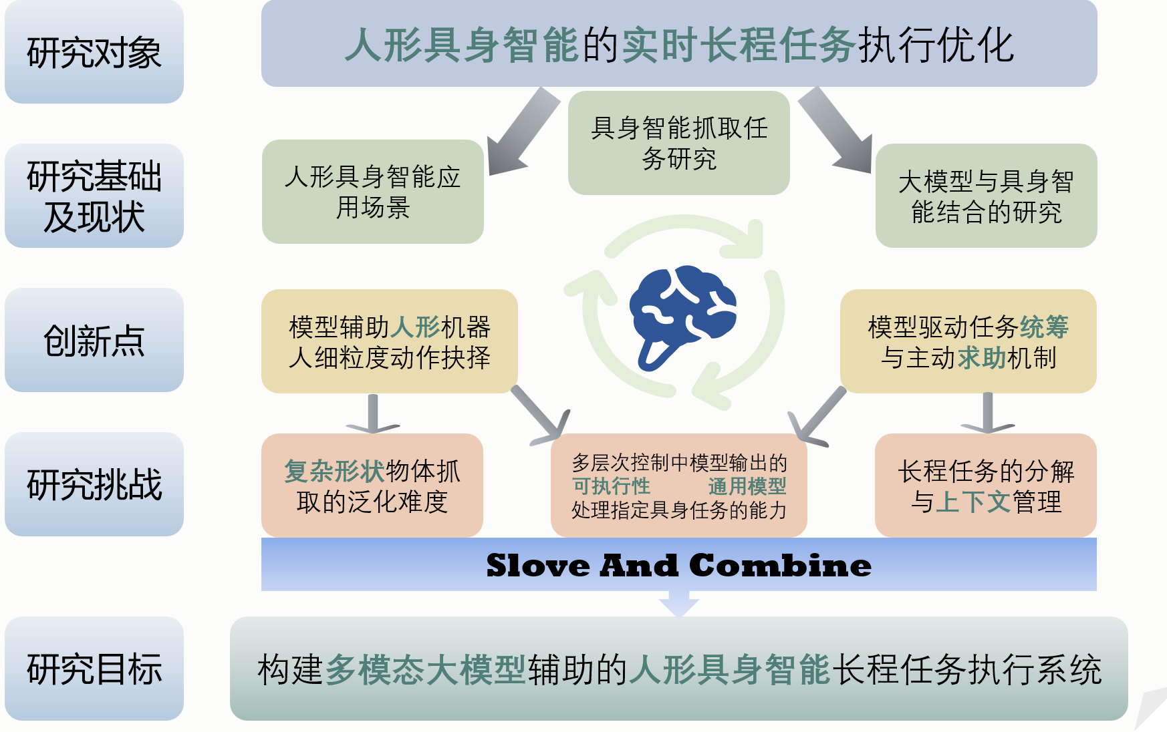
图 1 课题研究内容概况

图 2 重点研究内容结构（要相对具体一点）

研究方法和研究思路（技术路线）：

图 3 课题技术路线 （描述工作具体的领域和方法，思路逻辑）

预期研究结果：（可选填）
仿真+时机（选择性）

计划进度安排：

参考文献：

指导教师意见（课题难度是否适中、工作量是否饱满、进度安排是否合理、工作条件是否具备、是否同意开题等）：

指导教师签名：
年 月 日
学院（系）意见：

审查结果： □ 同 意 □ 不 同 意

学院（系）负责人签名：

年 月 日

